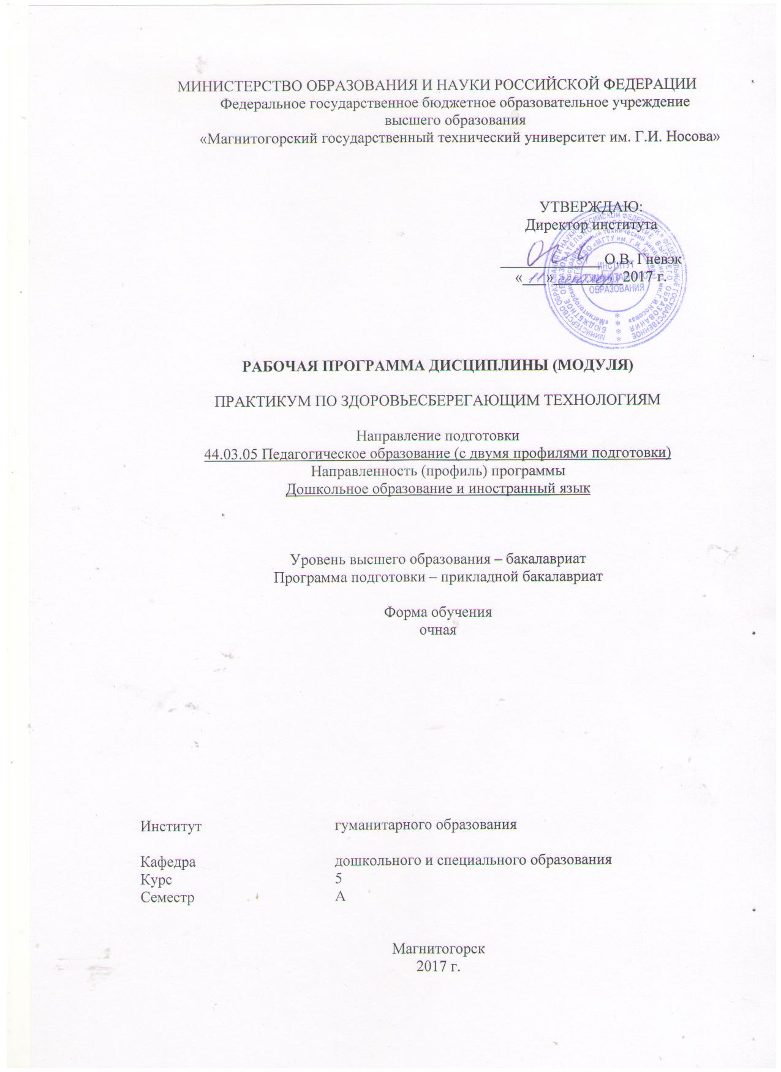

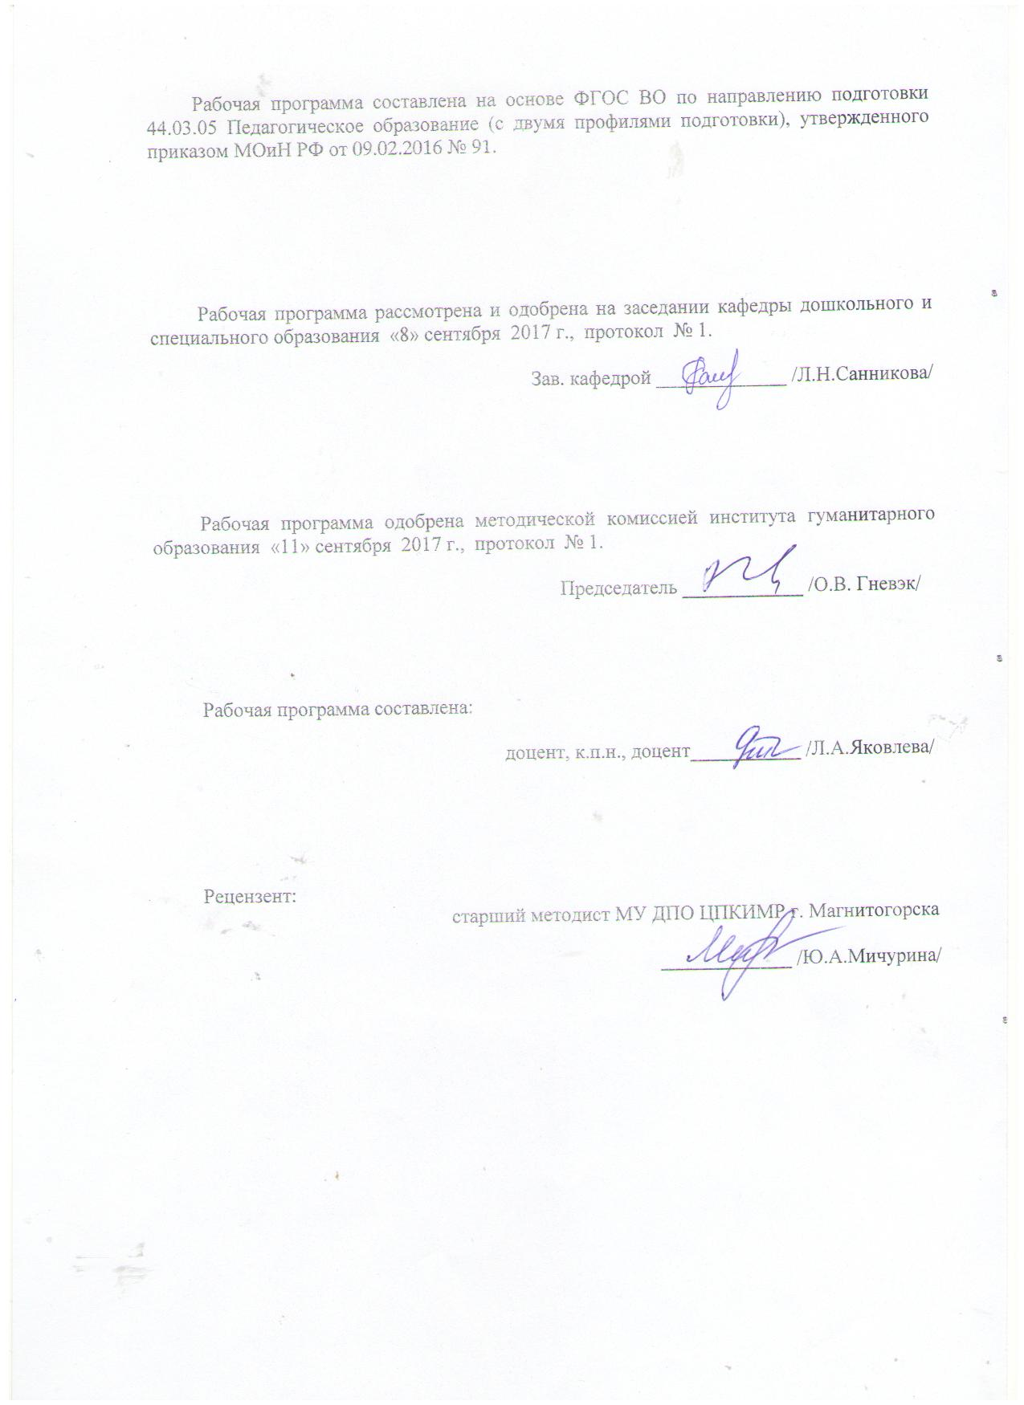

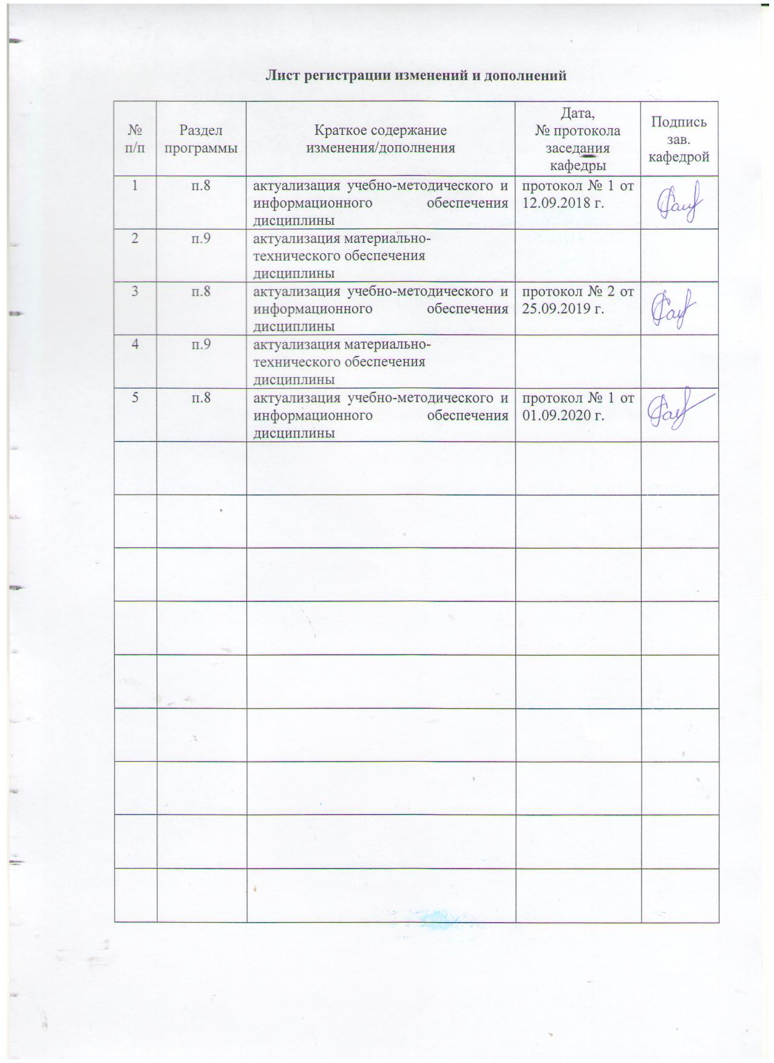

1 Цели освоения дисциплины (модуля)
Целями освоения дисциплины «Практикум по здоровьесберегающим технологиям» являются: формирование у студентов знаний, умений и навыков, способствующих реализации здоровьесберегающих технологий в профессиональной педагогической деятельности.

2 Место дисциплины (модуля) в структуре образовательной программы
подготовки бакалавра (магистра, специалиста)
Дисциплина «Практикум по здоровьесберегающим технологиям» является обязательной дисциплиной вариативной части блока 1 дисциплин образовательной программы по направлению подготовки Психолого-педагогическое образование.
Для изучения дисциплины необходимы знания (умения, навыки), сформированные в результате изучения «Возрастная анатомия, физиология и гигиена».
Знания (умения, навыки), полученные при изучении данной дисциплины, будут необходимы для освоения дисциплины «Теории и технологии физического воспитания и развития детей дошкольного возраста», «Практикум по образовательной области «Физическое развитие».

3 Компетенции обучающегося, формируемые в результате освоения
дисциплины (модуля) и планируемые результаты обучения
В результате освоения дисциплины «Практикум по здоровьесберегающим технологиям» обучающийся должен обладать следующими компетенциями:

Структурный  элемент  компетенции | Планируемые результаты обучения
ОПК-6 готовность к обеспечению охраны жизни и здоровья обучающихся
Знать | об охране жизни и здоровья обучающихся
Уметь | обеспечивать охрану жизни и здоровья обучающихся
Владеть | навыками обеспечения охраны жизни и здоровья обучающихся
ПК-1 готовностью реализовывать образовательные программы по учебным предметам в соответствии с требованиями образовательных стандартов
Знать | образовательные программы по учебным предметам в соответствии с требованиями образовательных стандартов
Уметь | реализовывать образовательные программы по учебным предметам в соответствии с требованиями образовательных стандартов
Владеть | готовностью реализовывать образовательные программы по учебным предметам в соответствии с требованиями образовательных стандартов

4 Структура и содержание дисциплины (модуля)
Общая трудоемкость дисциплины составляет 3 зачетные единицы 108 акад. часов, в том числе:
– контактная работа – 33,1 акад. часа:
– аудиторная – 33 акад. часа;
– внеаудиторная – 0,1 акад. часов;
– самостоятельная работа – 74.9 акад. часов.

Раздел/ тема  дисциплины | Семестр | Аудиторная  контактная работа  (в акад. часах) |  |  | Самостоятельная работа (в акад. часах) | Вид самостоятельной  работы | Форма текущего контроля успеваемости и  промежуточной аттестации | Код и структурный  элемент  компетенции
Раздел/ тема  дисциплины | Семестр | лекции | лаборат.  занятия | практич. занятия
1. Теоретические основы реализации здоровьесберегающих технологий в профессиональной деятельности | 10
1.1. Содержательная характеристика категории «здоровье». Факторы, определяющие состояние здоровья участников образовательного процесса |  |  |  | 6/2И | 10 | Подготовка к семинарскому занятию | Опрос на семинарском занятии  Для лиц с нарушениями зрения:  устная проверка (дискуссии, тренинги, собеседования).  Для лиц с нарушениями опорно-двигательного аппарата:  письменная проверка (домашние задания) с использованием компьютера, специальных технических средств и ассистивных информационных технологий (работа с ЭОР, тестирование, контрольные работы). | ОПК-6-зув  ПК-1-зув
1.2. Виды здоровьесберегающих технологий: определение, классификация |  |  |  | 4 | 12 | Подготовка к семинарскому занятию | Опрос на семинарском занятии  Для лиц с нарушениями зрения:  устная проверка (дискуссии, тренинги, собеседования).  Для лиц с нарушениями опорно-двигательного аппарата:  письменная проверка (домашние задания) с использованием компьютера, специальных технических средств и ассистивных информационных технологий (работа с ЭОР, тестирование, контрольные работы). | ОПК-6-зув  ПК-1-зув
1.3. Нормативно-методические основы организации здоровьесберегающих технологий в профессиональной деятельности |  |  |  | 2/2И | 10 | Подготовка к семинарскому занятию | Опрос на семинарском занятии  Для лиц с нарушениями зрения:  устная проверка (дискуссии, тренинги, собеседования).  Для лиц с нарушениями опорно-двигательного аппарата:  письменная проверка (домашние задания) с использованием компьютера, специальных технических средств и ассистивных информационных технологий (работа с ЭОР, тестирование, контрольные работы). | ОПК-6-зув  ПК-1-зув
Итого по разделу |  |  |  | 12/4И | 32 |  | Тестирование  Для лиц с нарушениями зрения:  устная проверка (дискуссии, тренинги, собеседования).
2. Реализация здоровьесберегающих технологий в профессиональной деятельности | 10
2.1. Здоровьесберегающие технологии: особенности реализации в профессионально-педагогической деятельности |  |  |  | 6/2И | 10 | Подготовка к семинарскому занятию | Опрос на семинарском занятии  Для лиц с нарушениями зрения:  устная проверка (дискуссии, тренинги, собеседования).  Для лиц с нарушениями опорно-двигательного аппарата:  письменная проверка (домашние задания) с использованием компьютера, специальных технических средств и ассистивных информационных технологий (работа с ЭОР, тестирование, контрольные работы). | ОПК-6-зув  ПК-1-зув
2.2. Здоровьесберегающее образовательное пространство: общая характеристика, требования |  |  |  | 4 | 10 | Подготовка к семинарскому занятию | Опрос на семинарском занятии  Для лиц с нарушениями зрения:  устная проверка (дискуссии, тренинги, собеседования).  Для лиц с нарушениями опорно-двигательного аппарата:  письменная проверка (домашние задания) с использованием компьютера, специальных технических средств и ассистивных информационных технологий (работа с ЭОР, тестирование, контрольные работы). | ОПК-6-зув  ПК-1-зув
2.3. Педагог как субъект реализации здоровьесберегающих технологий |  |  |  | 6/2И | 10 | Подготовка к семинарскому занятию | Опрос на семинарском занятии  Для лиц с нарушениями зрения:  устная проверка (дискуссии, тренинги, собеседования).  Для лиц с нарушениями опорно-двигательного аппарата:  письменная проверка (домашние задания) с использованием компьютера, специальных технических средств и ассистивных информационных технологий (работа с ЭОР, тестирование, контрольные работы). | ОПК-6-зув  ПК-1-зув
2.4. Оценка реализации здоровьесберегающих технологий в профессиональной деятельности |  |  |  | 5/2И | 12,9 | Подготовка к семинарскому занятию | Опрос на семинарском занятии  Для лиц с нарушениями зрения:  устная проверка (дискуссии, тренинги, собеседования).  Для лиц с нарушениями опорно-двигательного аппарата:  письменная проверка (домашние задания) с использованием компьютера, специальных технических средств и ассистивных информационных технологий (работа с ЭОР, тестирование, контрольные работы). | ОПК-6-зув  ПК-1-зув
Итого по разделу |  |  |  | 21/6И | 42,9 |  | Тестирование  Для лиц с нарушениями зрения:  устная проверка (дискуссии, тренинги, собеседования).
Итого по курсу | 10 |  |  | 33/10И | 74,9 |  | зачет
Итого по дисциплине | 10 | - |  | 33/10И | 74,9 |  | зачет

5 Образовательные и информационные технологии
1. Технологии проблемного обучения, а именно проведение тренингов по мотивации профессионального становления, разработку плана карьерного роста и плана поиска работы и трудоустройства, диагностика профессиональных способностей, тренинговые упражнения.
2. Интерактивные технологии – организация образовательного процесса, которая предполагает активное и нелинейное взаимодействие всех участников, достижение на этой основе личностно значимого для них образовательного результата. Наряду со специализированными технологиями такого рода принцип интерактивности прослеживается в большинстве современных образовательных технологий. Интерактивность подразумевает субъект-субъектные отношения в ходе образовательного процесса и, как следствие, формирование саморазвивающейся информационно-ресурсной среды.
Семинар-дискуссия по проблемной ситуации, представленной в задании к практическому занятию, размещенному на образовательном портале.
3. Информационно-коммуникационные образовательные технологии практическое занятие в форме презентации – представление плана карьерного роста в виде презентации.

6 Учебно-методическое обеспечение самостоятельной работы обучающихся
Перечень тем для подготовки к семинарским занятиям:
Тема 1.1. Содержательная характеристика категории «здоровье». Факторы, определяющие состояние здоровья участников образовательного процесса
Задание: составить перечень факторов, влияющих на состояние здоровья у детей дошкольного, младшего школьного и подросткового возраста (возраст ребенка - на выбор студента); составить перечень факторов, определяющих состояние здоровья педагога; разработать рекомендации для любого участника образовательных отношений по ведению здорового образа жизни
Тема 1.2. Виды здоровьесберегающих технологий: определение, классификация
Задание: составить характеристику одной из классификаций здоровьесберегающих технологий с подробным представлением нескольких примеров на каждую выделенную группу
Тема 1.3. Нормативно-методические основы организации здоровьесберегающих технологий в профессиональной деятельности
Задание: провести анализ действующих нормативных документов, регулирующих вопросы здоровьесберегающей деятельности в образовательных учреждениях (ФЗ «Об образовании в РФ», ФГОС начального и дошкольного образования и др.) и выписать положения, касающиеся здоровьесбережения подрастающего поколения.
Тема 2.1. Здоровьесберегающие технологии: особенности реализации в профессионально-педагогической деятельности
Задание: подготовить сообщение по одной из технологий по следующему плану: название и авторы, вид технологии (по классификации здоровьесберегающих технологий), основные цели и задачи, содержательная характеристика (особенности применения в образовательной деятельности). Возраст детей – на выбор
Тема 2.2. Здоровьесберегающее образовательное пространство: общая характеристика, требования
Задание: подготовить сообщение по применению здоровьесберегающего оборудования в профессионально-педагогической деятельности (тип организации – на выбор): название, описание, основные цели и задачи, содержательная характеристика (особенности применения в образовательной деятельности)
Тема 2.3. Педагог как субъект реализации здоровьесберегающих технологий
Задание: подготовить реферат по теме «Профессиональное здоровье педагога»: понятие, факторы определяющие состояние профессионального здоровья, виды профессиональных деформаций, рекомендации педагогу

Тема 2.4. Оценка реализации здоровьесберегающих технологий в образовательном процессе
Задание: выделить основные критерии комплексной оценки состояния здоровья детей дошкольного, младшего школьного и подросткового возраста; подобрать адекватные методы оценки состояния здоровья в соответствии с выбранными показателями; подготовить критерии оценки эффективности любой из презентованных ранее (на предыдущих семинарских занятиях) здоровьесберегающих технологий.

Тесты для самопроверки:
1. Какие компоненты не выделяются к структуре понятия «здоровье»:
А) физический (соматический);
Б) психический;
В) аксиологический;
Г) социальный.
2. К какому компоненту здоровья относят нравственное здоровье:
А) физический (соматический);
Б) психический;
В) аксиологический;
Г) социальный.
3. Какая из групп факторов, ухудшающих состояние здоровья, характеризуется отсутствием рационального режима жизнедеятельности, гиподинамией:
А) генетические;
Б) состояние окружающей среды;
В) медицинское обеспечение;
Г) условия и образ жизни людей.
4. К какому уровню нормативных документов, регулирующих вопросы здоровьесбережения подрастающего поколения, относится Декларация прав ребенка:
А) международный;
Б) государственный;
В) региональный;
Г) муниципальный.
5. В каком из нормативных документов, регулирующих вопросы здоровьесбережения, определены принципы государственной политики в области образования, направления деятельности образовательных организаций в области здоровьесбережения, обязанности организации и всех участников образовательных взаимоотношений:
А) Конституция РФ;
Б) ФЗ «Об образовании в Российской Федерации»;
В) ФГОС дошкольного образования;
Г) Приказ МОиН РФ «Об утверждении федеральных требований к образовательным учреждениям в части охраны здоровья обучающихся, воспитанников».
6. К какой группе здоровьесберегающих технологий относят закаливание, тренировку силы, выносливости, быстроты, гибкости и других качеств:
А) медико-гигиенические технологии;
Б) физкультурно-оздоровительные технологии;
В) экологические здоровьесберегающие технологии;
Г) технологии обеспечения безопасности жизнедеятельности.
7. Какая из закономерностей здоровьесберегающей педагогической деятельности предполагает подбор форм, методов и средств обучения и воспитания с учетом уровня состояния здоровья воспитанника:
А) взаимообусловленность учебно-воспитательного процесса и состояния здоровья детей и подростков;
Б) зависимость эффективности здоровьесберегающей деятельности от вариативности ее содержания;
В) необходимость учета возрастных и индивидуальных особенностей детей и подростков в процессе воспитания и обучения;
Г) зависимость эффективности здоровьесберегающей деятельности от степени использования педагогами и руководителями в образовательных учреждениях экспертного подхода.
8. Какой из принципов совместной работы с семьей по воспитанию здорового ребенка предполагает построение взаимодействия на диагностической основе:
А) построение целостной работы по здоровьесбережению с педагогами, детьми и родителями;
Б) принцип системности и последовательности работы;
В) принцип индивидуального подхода;
Г) принцип взаимного доверия и взаимопомощи педагогов и родителей.
9. К какой группе форм взаимодействия с родителями относятся такие формы как организация дней (недель) открытых дверей, открытых просмотров занятий:
А) информационно-аналитические;
Б) досуговые;
В) познавательные;
Г) наглядно-информационные.
10. Что не относится к задачам мониторинга состояния здоровья и факторов риска в образовательном учреждении:
А) организация работы с родителями на диагностической основе и установление постоянной обратной связи;
Б) анализ и оценка показателей здоровья обучающихся;
В) изучение состояния санитарно-эпидемиологического благополучия образовательной организации;
Г) выявление причинно-следственных связей между состоянием здоровья детей и факторами риска в образовательной организации.
11. На изучение какого компонента здоровья направлены такие методы мониторинга состояния здоровья детей как антропометрия, физиометрия, соматоскопия:
А) физическое здоровье;
Б) психологическое здоровье;
В) социальное здоровье;
Г) нравственное здоровье.
12. К какой группе симптомов профессионального выгорания относятся безразличие, скука, депрессия:
А) биологические;
Б) психосоматические;
В) социально-психологические;
Г) поведенческие.
13. О какой категории в области здоровьесбережения в образовании идет речь «профессиональное свойство педагога, которое выражается в степени усвоения им социального опыта в аспекте здоровьесбережения, направленного на сохранение собственного здоровья и здоровья обучающихся и воспитанников»:
А) профессиональное здоровье педагога;
Б) готовность педагога к профессионально-педагогической деятельности;
В) готовность педагога к здоровьесберегающей деятельности;
Г) профессиональное выгорание педагога.
14. К какому компоненту готовности педагога к здоровьесберегающей деятельности относится индивидуальная готовность, обусловленная внутренней системой ценностей педагога:
А) личностный;
Б) психологический;
В) теоретический;
Г) практический.

7 Оценочные средства для проведения промежуточной аттестации
а) Планируемые результаты обучения и оценочные средства для проведения промежуточной аттестации:

Структурный элемент  компетенции | Планируемые результаты обучения | Оценочные средства
ОПК-6 готовность к обеспечению охраны жизни и здоровья обучающихся
Знать | об охране жизни и здоровья обучающихся | Перечень вопросов для подготовки к зачету:  Теоретические:  - Категория «здоровье» в физиологическом, психологическом и социальном аспекте.  - Критерии и показатели физического здоровья ребенка (возраст на выбор): общая характеристика.  - Критерии и показатели психологического здоровья ребенка (возраст на выбор): общая характеристика.  - Критерии и показатели социального здоровья ребенка (возраст на выбор): общая характеристика.  - Здоровьесберегающие технологии в профессиональной деятельности: общая характеристика.  - Виды здоровьесберегающих технологий с примерами.  - Здоровый образ жизни: понятие, компоненты.  - Здоровье педагога: общая характеристика.  Тестовые задания:  1. Какие компоненты не выделяются к структуре понятия «здоровье»:  А) физический (соматический);  Б) психический;  В) аксиологический;  Г) социальный.  2. К какому компоненту здоровья относят нравственное здоровье:  А) физический (соматический);  Б) психический;  В) аксиологический;  Г) социальный.  3. Какая из групп факторов, ухудшающих состояние здоровья, характеризуется отсутствием рационального режима жизнедеятельности, гиподинамией:  А) генетические;  Б) состояние окружающей среды;  В) медицинское обеспечение;  Г) условия и образ жизни людей.  4. К какому уровню нормативных документов, регулирующих вопросы здоровьесбережения подрастающего поколения, относится Декларация прав ребенка:  А) международный;  Б) государственный;  В) региональный;  Г) муниципальный.  5. В каком из нормативных документов, регулирующих вопросы здоровьесбережения, определены принципы государственной политики в области образования, направления деятельности образовательных организаций в области здоровьесбережения, обязанности организации и всех участников образовательных взаимоотношений:  А) Конституция РФ;  Б) ФЗ «Об образовании в Российской Федерации»;  В) ФГОС дошкольного образования;  Г) Приказ МОиН РФ «Об утверждении федеральных требований к образовательным учреждениям в части охраны здоровья обучающихся, воспитанников».  6. К какой группе здоровьесберегающих технологий относят закаливание, тренировку силы, выносливости, быстроты, гибкости и других качеств:  А) медико-гигиенические технологии;  Б) физкультурно-оздоровительные технологии;  В) экологические здоровьесберегающие технологии;  Г) технологии обеспечения безопасности жизнедеятельности.  7. Какая из закономерностей здоровьесберегающей педагогической деятельности предполагает подбор форм, методов и средств обучения и воспитания с учетом уровня состояния здоровья воспитанника:  А) взаимообусловленность учебно-воспитательного процесса и состояния здоровья детей и подростков;  Б) зависимость эффективности здоровьесберегающей деятельности от вариативности ее содержания;  В) необходимость учета возрастных и индивидуальных особенностей детей и подростков в процессе воспитания и обучения;  Г) зависимость эффективности здоровьесберегающей деятельности от степени использования педагогами и руководителями в образовательных учреждениях экспертного подхода.  8. Какой из принципов совместной работы с семьей по воспитанию здорового ребенка предполагает построение взаимодействия на диагностической основе:  А) построение целостной работы по здоровьесбережению с педагогами, детьми и родителями;  Б) принцип системности и последовательности работы;  В) принцип индивидуального подхода;  Г) принцип взаимного доверия и взаимопомощи педагогов и родителей.  9. К какой группе форм взаимодействия с родителями относятся такие формы как организация дней (недель) открытых дверей, открытых просмотров занятий:  А) информационно-аналитические;  Б) досуговые;  В) познавательные;  Г) наглядно-информационные.
Уметь | обеспечивать охрану жизни и здоровья обучающихся | Практические вопросы к зачету:  - Нормативное обеспечение реализации здоровьесберегающих технологий в профессиональной деятельности: международный уровень.  - Нормативное обеспечение реализации здоровьесберегающих технологий в профессиональной деятельности: федеральный уровень.
Владеть | навыками обеспечения охраны жизни и здоровья обучающихся | Практические задания:  - Составить перечень факторов, влияющих на состояние здоровья у детей дошкольного, младшего школьного и подросткового возраста (возраст ребенка - на выбор студента).  - Составить перечень факторов, определяющих состояние здоровья педагога.  - Разработать рекомендации для любого участника образовательных отношений по ведению здорового образа жизни.
ПК-1 готовностью реализовывать образовательные программы по учебным предметам в соответствии с требованиями образовательных стандартов
Знать | образовательные программы по учебным предметам в соответствии с требованиями образовательных стандартов | Перечень вопросов для подготовки к зачету:  - Закономерности и условия реализации здоровьесберегающей профессионально-педагогической деятельности в образовательной организации.  - Готовность педагога к реализации здоровесберегающей деятельности.  - Мониторинг реализации здоровьесберегающих технологий в образовательном процессе: показатели, методы.  - Условия реализации взаимодействия с родителями по вопросам здоровьесбережения.  - Формы взаимодействия с родителями по вопросам здоровьесбережения подрастающего поколения.  Тестовые задания:  1. Что не относится к задачам мониторинга состояния здоровья и факторов риска в образовательном учреждении:  А) организация работы с родителями на диагностической основе и установление постоянной обратной связи;  Б) анализ и оценка показателей здоровья обучающихся;  В) изучение состояния санитарно-эпидемиологического благополучия образовательной организации;  Г) выявление причинно-следственных связей между состоянием здоровья детей и факторами риска в образовательной организации.  2. К какой группе симптомов профессионального выгорания относятся безразличие, скука, депрессия:  А) биологические;  Б) психосоматические;  В) социально-психологические;  Г) поведенческие.  3. О какой категории в области здоровьесбережения в образовании идет речь «профессиональное свойство педагога, которое выражается в степени усвоения им социального опыта в аспекте здоровьесбережения, направленного на сохранение собственного здоровья и здоровья обучающихся и воспитанников»:  А) профессиональное здоровье педагога;  Б) готовность педагога к профессионально-педагогической деятельности;  В) готовность педагога к здоровьесберегающей деятельности;  Г) профессиональное выгорание педагога.  4. К какому компоненту готовности педагога к здоровьесберегающей деятельности относится индивидуальная готовность, обусловленная внутренней системой ценностей педагога:  А) личностный;  Б) психологический;  В) теоретический;  Г) практический.
Уметь | реализовывать образовательные программы по учебным предметам в соответствии с требованиями образовательных стандартов | Практическое задание:  - Подготовить сообщение по одной из технологий по следующему плану: название и авторы, вид технологии (по классификации здоровьесберегающих технологий), основные цели и задачи, содержательная характеристика (особенности применения в образовательной деятельности). Возраст детей – на выбор  - Подготовить сообщение по применению здоровьесберегающего оборудования в профессионально-педагогической деятельности (тип организации – на выбор): название, описание, основные цели и задачи, содержательная характеристика (особенности применения в образовательной деятельности)
Владеть | готовностью реализовывать образовательные программы по учебным предметам в соответствии с требованиями образовательных стандартов | Практические задания:  - Составить характеристику одной из классификаций здоровьесберегающих технологий с подробным представлением нескольких примеров.  - Разработать рекомендации по профилактике появления синдрома профессионального выгорания педагога.

б) Порядок проведения промежуточной аттестации, показатели и критерии оценивания:
Согласно п. 40 Порядка организации и осуществления деятельности по образовательным программам высшего образования – программам бакалавриата, программам специалитета, программам магистратуры (утв. приказом МОиН РФ от 05.04.2017 г. № 301) порядок проведения промежуточной аттестации включает в себя систему оценивания результатов промежуточной аттестации и критерии выставления оценок.
Промежуточная аттестация по дисциплине «Практикум по здоровьесберегающим технологиям» проводится в форме зачета.
На итоговую оценку влияет качество выполнения практических заданий на образовательном портале и выполнение тестовых заданий по каждому разделу и итогового теста.
Перечень вопросов подготовки к зачету:
- Категория «здоровье» в физиологическом, психологическом и социальном аспекте.
- Критерии и показатели физического здоровья ребенка (возраст на выбор): общая характеристика.
- Критерии и показатели психологического здоровья ребенка (возраст на выбор): общая характеристика.
- Критерии и показатели социального здоровья ребенка (возраст на выбор): общая характеристика.
- Здоровьесберегающие технологии в профессиональной деятельности: общая характеристика.
- Виды здоровьесберегающих технологий с примерами.
- Нормативное обеспечение реализации здоровьесберегающих технологий в профессиональной деятельности: международный уровень.
- Нормативное обеспечение реализации здоровьесберегающих технологий в профессиональной деятельности: федеральный уровень.
- Здоровый образ жизни: понятие, компоненты.
- Закономерности и условия реализации здоровьесберегающей профессионально-педагогической деятельности в образовательной организации.
- Здоровье педагога: общая характеристика.
- Готовность педагога к реализации здоровесберегающей деятельности.
- Мониторинг реализации здоровьесберегающих технологий в образовательном процессе: показатели, методы.
- Условия реализации взаимодействия с родителями по вопросам здоровьесбережения.
- Формы взаимодействия с родителями по вопросам здоровьесбережения подрастающего поколения.

Практические задания:
- Составить перечень факторов, влияющих на состояние здоровья у детей дошкольного, младшего школьного и подросткового возраста (возраст ребенка - на выбор студента).
- Составить перечень факторов, определяющих состояние здоровья педагога.
- Разработать рекомендации для любого участника образовательных отношений по ведению здорового образа жизни.
- Подготовить сообщение по одной из технологий по следующему плану: название и авторы, вид технологии (по классификации здоровьесберегающих технологий), основные цели и задачи, содержательная характеристика (особенности применения в образовательной деятельности). Возраст детей – на выбор
- Подготовить сообщение по применению здоровьесберегающего оборудования в профессионально-педагогической деятельности (тип организации – на выбор): название, описание, основные цели и задачи, содержательная характеристика (особенности применения в образовательной деятельности)
- Составить характеристику одной из классификаций здоровьесберегающих технологий с подробным представлением нескольких примеров.
- Разработать рекомендации по профилактике появления синдрома профессионального выгорания педагога.

8. Учебно-методическое и информационное обеспечение дисциплины
а) Основная литература:
1. Ильина Г. В. Здоровьесберегающие технологии в профессиональной деятельности [Электронный ресурс] : учебно-методическое пособие / Г. В. Ильина, Л. Н. Санникова ; МГТУ. - Магнитогорск : МГТУ, 2017. - 1 электрон. опт. диск (CD-ROM). - Режим доступа: https://magtu.informsystema.ru/uploader/fileUpload?name=3360.pdf&show=dcatalogues/1/1139105/3360.pdf&view=true. - Макрообъект. - ISBN 978-5-9967-0997-7.
2. Ильина Г. В. Практикум по здоровьесберегающим технологиям [Электронный ресурс] : учебно-методическое пособие / Г. В. Ильина, Л. Н. Санникова ; МГТУ. - Магнитогорск : МГТУ, 2016. - 1 электрон. опт. диск (CD-ROM). - Режим доступа: https://magtu.informsystema.ru/uploader/fileUpload?name=2691.pdf&show=dcatalogues/1/1131653/2691.pdf&view=true. - Макрообъект.
б) Дополнительная литература:
1. Орехова, Т. Ф. Учебно-методический комплекс по дисциплине «Педагогические здоровьесберегающие технологии» : учебное пособие / Т. Ф. Орехова, Т. В. Кружилина ; МГТУ. - Магнитогорск : МГТУ, 2018. - 1 электрон. опт. диск (CD-ROM). - Загл. с титул. экрана. - URL: https://magtu.informsystema.ru/uploader/fileUpload?name=3681.pdf&show=dcatalogues/1/1527107/3681.pdf&view=true (дата обращения: 25.09.2020). - Макрообъект. - Текст : электронный. - Сведения доступны также на CD-ROM.

в) Методические указания:
Методические рекомендации для студентов по освоению дисциплины (приложение)
г) Программное обеспечение и Интернет-ресурсы:

Наименование ПО | № договора | Срок действия лицензии
MS Windows 7 | Д-1227 от 08.10.2018  Д-757-17 от 27.06.2017 | 11.10.2021  27.07.2018
MS Office 2007 | № 135 от 17.09.2007 | бессрочно
FAR Manager | свободно распространяемое | бессрочно
7Zip | свободно распространяемое | бессрочно

Рекомендуемый следующий список Интернет-ресурсов:
- Национальная информационно-аналитическая система – Российский индекс научного цитирования (РИНЦ) URL: https://elibrary.ru/project_risc.asp
- Электронная база периодических изданий East View Information Services, ООО «ИВИС» https://dlib.eastview.com/
- Поисковая система Академия Google (Google Scholar) URL: https://scholar.google.ru/
- Информационная система - Единое окно доступа к информационным ресурсам URL: http://window.edu.ru/
- Российская Государственная библиотека. Каталоги https://www.rsl.ru/ru/4readers/catalogues/
- Электронные ресурсы библиотеки МГТУ им. Г.И. Носова http://magtu.ru:8085/marcweb2/Default.asp
- Университетская информационная система РОССИЯ https://uisrussia.msu.ru
- Международная наукометрическая реферативная и полнотекстовая база данных научных изданий «Web of science» http://webofscience.com
- Международная реферативная и полнотекстовая справочная база данных научных изданий «Scopus» http://scopus.com
- Международная база полнотекстовых журналов Springer Journals http://link.springer.com/
- Международная база справочных изданий по всем отраслям знаний SpringerReference http://www.springer.com/references

9 Материально-техническое обеспечение дисциплины (модуля)
Тип и название аудитории | Оснащение аудитории
Учебные аудитории для проведения занятий лекционного типа | Доска, мультимедийные средства хранения, передачи и представления информации.
Помещения для самостоятельной работы обучающихся | Персональные компьютеры с пакетом MS Office, выходом в Интернет и с доступом в электронную информационно-образовательную среду университета
Учебные аудитории для проведения лабораторных занятий, групповых и индивидуальных консультаций, текущего контроля и промежуточной аттестации | Доска, мультимедийный проектор, экран
Помещение для хранения и профилактического обслуживания учебного оборудования | Шкафы для хранения учебно-методической документации, учебного оборудования и учебно-наглядных пособий.

Методические рекомендации для студентов по освоению дисциплины

Ведущую роль в изучении дисциплины играют лекции. В случае если Вы не прослушали определенные лекции преподавателей, изучите их самостоятельно. Целесообразно повторить материал последней лекции перед следующим занятием; повторяя, подумайте, какие уточняющие вопросы можно задать преподавателю на лекции. Закрепите определения основных понятий темы, рассмотренные на лекции. Поработайте с источниками списка литературы, рекомендованными на лекции.
Самостоятельную работу по теме (разделу) желательно выполнять после изучения лекционного материала. Равномерно распределите время в течение семестра для выполнения заданий самостоятельной работы. Выполнить самостоятельную работу в полном объеме в короткий срок будет затруднительно. Выполняя самостоятельную работу, внимательно изучите требования к ее оформлению и критерии оценки (см. ниже).
Готовясь к семинарским занятиям, руководствуйтесь заданиями при изучении источников. Проработайте все доступные Вам источники и только затем приступайте к конспектированию материалов, определив ведущие и дополнительные источники. Выделите основные мысли, положения изучаемого материала. При изучении мнений разных авторов по одному вопросу (проблеме), установите общее и отличное. Выполняя задания к семинарским занятиям, детально проработайте формулировку задания. Ориентируйтесь на критерии оценки занятий (см. ниже).
После изучения материала по разделу курса на аудиторных занятиях, подготовки заданий для самостоятельной работы, потренируйтесь в выполнении тестовых заданий, предложенных для самопроверки.
При подготовке к зачету соотнесите материалы лекций, наработанный Вами материал в ходе самостоятельной работы, записи, сделанные на семинарских занятиях, с перечнем вопросов к зачету.

Показатели и критерии оценки активной работы студентов на семинарских занятиях:
Показатели:
- Степень активности участия в обсуждении вопросов темы.
- Наличие письменных материалов к занятию.
Критерии:
5 баллов – активное участие в обсуждении всех вопросов темы; наличие аналитических записей по всем вопросам и заданиям темы;
4 балла – активное участие в обсуждении большинства вопросов темы; наличие аналитических записей по всем вопросам и заданиям темы;
3 балла – участие в обсуждении одного вопроса темы; наличие аналитических записей по всем вопросам, имеются неточности в оформлении заданий к теме;
2 балла – незначительное участие в обсуждении вопросов темы; материалы к занятию представлены в конспективном виде, задания не выполнены;
1 балл – пассивное участие в обсуждении вопросов темы; материалы к занятию представлены в конспективном виде, задания не выполнены;
0 баллов – отсутствует подготовка к занятию.

Требования к оформлению материалов самостоятельной работы:
- Указать тему, номер и формулировку выполняемого задания.
- Изложить материал в соответствии с требованиями, указанными в формулировке задания.
- Сделать выводы и указать литературные источники, которые использовались при выполнении задания.
- Материалы самостоятельной работы оформляются и выкладываются на образовательный портал.

Критерии оценки выполнения программы самостоятельной работы:
5 баллов – качественное выполнение всех заданий: соответствие формулировке задания, изучение большинства литературных источников, подбор дополнительной литературы, наличие выводов, аналитической основы;
4 балла – выполнение всех заданий, но не всегда сделаны выводы, нет достаточной аналитической основы;
3 балла – не выполнено одно из заданий или материалы отдельных заданий не соответствуют формулировке, не всегда сделаны выводы, нет достаточной аналитической основы;
2 балла – не выполнены одно-два задания, литературные источники рассмотрены по минимуму, задания представлены на описательном уровне;
1 балл – программа выполнена формально, не в полном объеме;
0 баллов – программа не выполнена.

Методические рекомендации для подготовки к зачету:
Ознакомиться с вопросами для зачета, обратить внимание на теоретические и практические вопросы. При подготовке к зачету необходимо воспользоваться материалами практических занятий, а также материалами, накопленными в ходе самостоятельной работы по дисциплине. Проработать литературные источники, составив план ответа на вопрос. Устно или письменно воспроизвести ответ на вопрос.
Для получения «зачтено» по дисциплине обучающийся должен знать и понимать сущность здоровьесберегающих технологий и особенности их реализации в образовательном процессе; уметь учитывать риски и опасности социальной среды и образовательного пространства при использовании здоровьесберегающих технологий в профессиональной деятельности; владеть способами анализа, подбора и реализации здоровьесберегающих технологий в профессиональной деятельности.
Отметка «не зачтено» ставится обучающемуся, имеющему задолженности по результатам текущих аттестаций по данной дисциплине.

